Zdravotní technika, příprava k ústní maturitní zkoušce 2023/2024

Ke zkoušce nezapomenout kalkulačku !!!!!!

- Typologie a zařizovací předměty 3. ročník
- Materiály pro kanalizační potrubí 3. ročník
- Vnitřní kanalizace – připojovací a odpadní potrubí 3. ročník
- Vnitřní kanalizace – svodné a dešťové potrubí , HSDV 3. ročník
- Dimenzování vnitřní kanalizace 3. ročník
- Kanalizační přípojky a ČOV, zařízení na ochranu vnitřní kanalizace 3. ročník
- Stoky a objekty na stokových sítích, stokové systémy 3. ročník
- Projektování vnitřní kanalizace (Manuál) 3. ročník

- Vnitřní vodovod 4. ročník
- Vedení vnitřních vodovodů a kompenzátory 4. ročník
- Stanovení výpočtového průtoku vnitřních vodovodů 4. ročník
- Výpočet vnitřních vodovodů 4. ročník
- Příprava a rozvody teplé vody 4. ročník
- Projektování vnitřního vodovodu 4. ročník
- Vodovodní přípojky a vodárenství 4. ročník

16.Plyn
17. Plyn
18. Plyn
19. Plyn
20. Plyn

Jak probíhá ústní zkouška:
1. Dostavit se včas podle rozpisu
2 .Vyučující Vám nabídne vylosovat si otázku
3. Po výběru otázky Vám učitel dá podklady k vylosované otázce
4. Příprava trvá 30 minut (zde si připravíte poznámky, výpočty apod.)
5. Poté budete vyzváni k obhajobě otázky, zkouška trvá 15 minut
6. POB zkouší u stolu, PEK a TRC využívají často tabule, (pokud Vám nesdělí formu zkoušky, tak se s nimi domluvte zavčas ve výuce)
7. Výsledek zkoušky Vám bude sdělen ve stejný den při závěrečném společném vyhodnocení

STANOVENÍ VÝPOČTOVÉHO PRŮTOKU VNITŘNÍCH VODOVODŮ Maturita: Stanovení výpočtového průtoku vnitřních vodovodů

VÝPOČET DN POTRUBÍ DLE ČSN 75 5455
Od 1. srpna 2007 u nás platí nová národní norma ČSN 75 5455 "Výpočet vnitřních vodovodů", která nahrazuje ČSN 73 6655
Zdroj: https://voda.tzb-info.cz/normy-a-pravni-predpisy-voda-kanalizace/4694-vypocet-vnitrnich-vodovodu-podle-nove-csn-75-5455

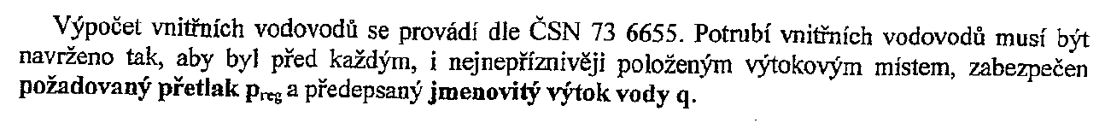
Co způsobují poddimenzované profily:

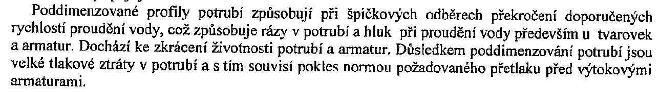
- překročení doporučených rychlostí vody
- rázy v potrubí a hluk
- vlivem velkých rychlostí dochází ke zkrácení životnosti potrubí a armatur
- tím, že jsou potrubí poddimenzována (mají menší DN) tak jsou velké ztráty v potrubí (R.l +Z)
- může dojít k poklesu tlaku před výtokovými armaturami

Co způsobují předimenzované profily:

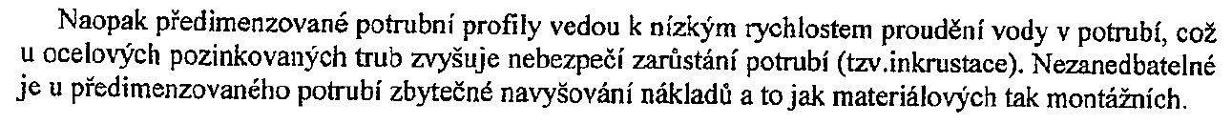
- nízká rychlost vody v potrubí
- nízká rychlost způsobuje u pozinkovaných potrubí nebezpečí zarůstání potrubí (tzv. inkrustace)
- když se předimenzuje potrubí → velké DN → zbytečné navyšování nákladů

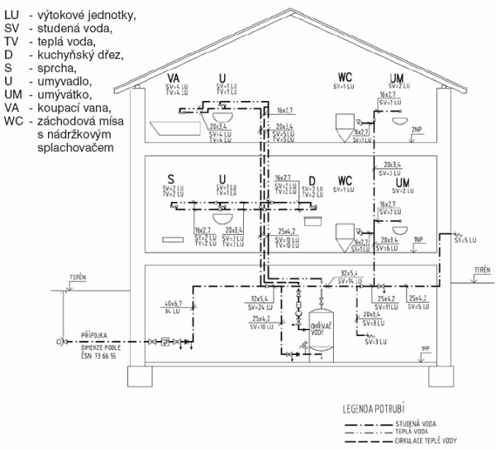
Názorné schéma vnitřního vodovodu.
Zdroj: https://voda.tzb-info.cz/normy-a-pravni-predpisy-voda-kanalizace/4181-nova-norma-csn-en-806-3-pro-dimenzovani-vnitrnich-vodovodu

POSTUP VÝPOČTU PŘI DIMENZOVÁNÍ VNITŘNÍHO VODOVODU
- stanovení výpočtového průtoku
- předběžný návrh průměrů potrubí
- hydraulické posouzení

A. STANOVENÍ VÝPOČTOVÉHO PRŮTOKU
a) budovy obytné

Q = $\sqrt{\sum{\left({q_{i}}^{2}.n_{i}\right)}}$ (l/s)

b) budovy ostatní
- převážně s rovnoměrným odběrem vody (administr. budovy, hotely, apod.)

Q = $\sum{q_{i}}.\sqrt{n_{i} }$ (l/s)

- s hromadným a nárazovým odběrem (hyg. zařízení průmyslových závodů, tělocvičny, veřejné lázně apod.)

Q = $\sum{φ_{i}} .q_{i} .n_{i}$ (l/s)

Zdroj: https://voda.tzb-info.cz/normy-a-pravni-predpisy-voda-kanalizace/4694-vypocet-vnitrnich-vodovodu-podle-nove-csn-75-5455

Legenda:

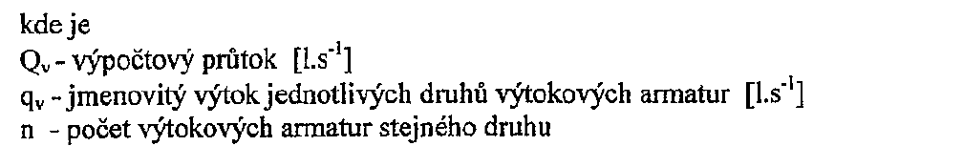
ϕ - součinitel současnosti odběru vody z výtokových armatur stejného druhu

JAK JE TO S POTRUBÍM, KTERÉ JE SPOLEČNÉ PRO STUDENOU VODU A POŽÁRNÍ VODU
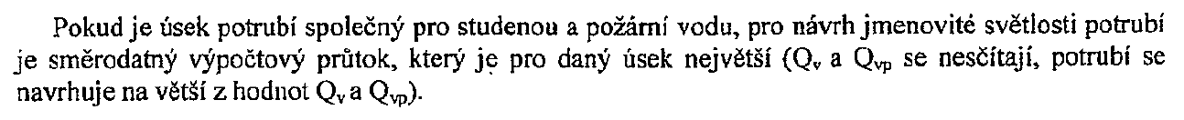

B. PŘEDBĚŽNÝ NÁVRH PRŮMĚRŮ POTRUBÍ – vychází z požadavků na rychlost
Světlost potrubí se předběžně stanoví tak, aby průtočná rychlost v přívodním potrubí byla pokud možno nejméně 0,5 m/s a v cirkulačním potrubí nejméně 0,3 m/s (u měděného potrubí alespoň 0,2 m/s). Nejvyšší průtočné rychlosti, které nesmí být překročeny, jsou uvedeny v tabulce 7. Pokud výrobce potrubí nestanoví jinak, nemá být v prostorech, kde nesmí být překročena požadovaná hladina hluku, průtočná rychlost v kovovém přívodním potrubí vyšší než cca 1,7 m/s a v plastovém přívodním potrubí cca 3,0 m/s.
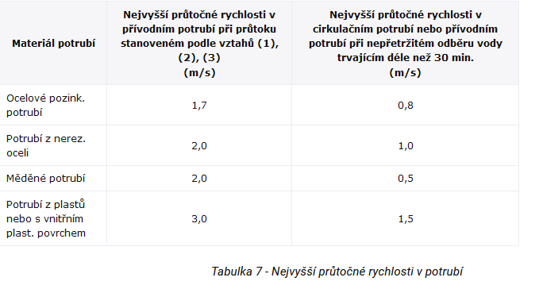
Zdroj: https://voda.tzb-info.cz/normy-a-pravni-predpisy-voda-kanalizace/4694-vypocet-vnitrnich-vodovodu-podle-nove-csn-75-5455

Doporučené rychlosti vody ve vnitřním vodovodu dle materiálu potrubí

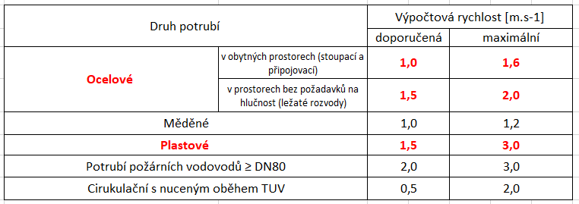

Pro zajímavost tabulka pro nejnižší a nejvyšší rychlosti vody ve vnitřním vodovodu
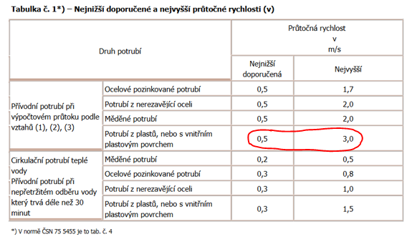
Zdroj: https://medenerozvody.cz/news/rychlost-proudeni-pitne-vody-v-domovnich-rozvodech
DNES SI TEDY PROCVIČÍME APLIKACI VZOREČKŮ PRO VÝPOČTOVÝ PRŮTOK A ORIENTACI V TABULCE PRO DIMENZOVÁNÍ

Jmenovité výtoky a požadované přetlaky u vybraných výtokových armatur
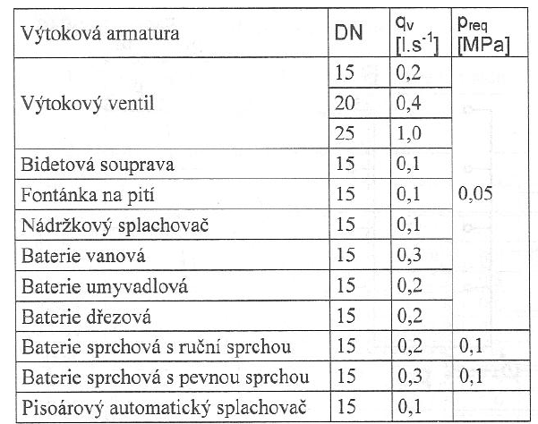

Legenda:
DN - min. průměr potrubí pro daný typ baterie či výtoku
Qv – jmenovitý výtok vody pro daný typ baterie či výtoku
p_{reg} – p_{pož} – požadovaný přetlak vody před výtokem

DOPORUČENÍ: Hodnota požadovaného přetlaku před výtokem je doporučována nejčastěji 100 kPa

Obytné budovy:
TIP do KOC: výpočty si můžete překontrolovat na tzb-info

Příklad: Bytový dům
ZP počet q (l/s)
U 10 0,2
D 10 0,2
V 10 0,3
WC 10 0,1

Q = $\sqrt{{0,2}^{2}.10+{{0,2}^{2}.10+0,3}^{2}.10+{0,1}^{2}.10}$ = $\sqrt{0,4+0,4+0,9+0,1 }$ = 1,34 l/s

TZB INFO https://voda.tzb-info.cz/tabulky-a-vypocty/72-vypoctovy-prutok-vnitrniho-vodovodu

KONTROLA - OK

Budovy ostatní: převážně s rovnoměrným odběrem vody
TIP do KOC: výpočty si můžete překontrolovat na tzb-info

Příklad: Hotelový dům
ZP počet q (l/s)
U 10 0,2
D 10 0,2
V 10 0,3
WC 10 0,1

Q = 0,2 . $\sqrt{10}$ + 0,2 . $\sqrt{10}$ + 0,3 . $\sqrt{10}$ + 0,1 . $\sqrt{10}$ = 0,63 +0,63 + 0,948 + 0,316 = 2,524 l/s
Q = 0,2 . $\sqrt{20}$ + 0,3 . $\sqrt{10}$ + 0,1 . $\sqrt{10}$ = 0,89 + 0,948 + 0,316 = 2,16 l/s POZOR CHYBA

KONTROLA – OK
Konec 1. části - - - - - - - - - - - - - - - - - - - - - - - -
JAK NAVRHNOUT DIMENZI POTRUBÍ

1. Zopakujeme si z 1. části, že existuje doporučení aby návrh DN byl podle doporučené rychlosti. Ta dle tabulky pro doporučené rychlosti odpovídá pro plastové potrubí 1,5 m/s.

2. Výhodné je použít tabulku pro předběžný návrh DN, která v souladu s rychlostí 1,5 m/s nám pomáhá v návrhu DN.

Zde je Tabulka předběžných průměrů potrubí pro rychlost vody cca 1,5 m/s
Tab IV.16

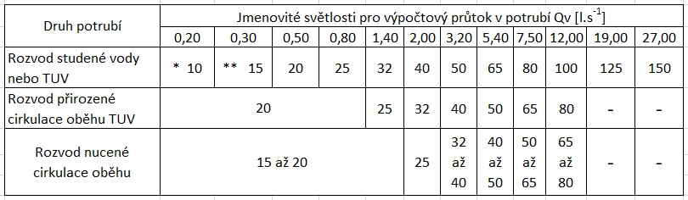

Vysvětlivky
*DN 10 lze použít jen u potrubí z hydraulicky hladkých trub (hydraulická drsnost k=0,01mm ) do délky max. 3 m.
**Na potrubí s max. délkou 3m lze napojit jen jednu výtokovou armaturu s jmenovitým výtokem 0,2 nebo 0,3 l.s⁻¹

3. Takže pro vypočítaný průtok můžeme navrhnout DN

Q = 1,34 l/s → nejbližší vyšší hodnota je v tabulce 1,4 l/s → DN 32 → PP 40x5,6

Q = 2,53 l/s → nejbližší vyšší hodnota je v tabulce 3,2 l/s → DN 50 → PP 63x8,7

4. Jak je to s převodem DN pro ocelové pozinkované potrubí na plastové. Pro rozvody vody v objektu se nejčastěji používá na studenou a teplou vodu polypropylenové potrubí PP tlaková řada PN 16.
Existují i tlakové řady PN 10 (ta se využívá jen pro studenou vodu).
Tlaková řada PN 20 je nejkvalitnější a může se použít jak pro rozvody studené a teplé vody, tak i pro rozvody vytápění.

DN | 10 | 15 | 20 | 25 | 32 | 40 | 50
Dxt PN16 | 16x2,3 | 20x2,8 | 25x3,5 | 32x4,5 | 40x5,6 | 50x6,9 | 63x8,7

Dxt u plastů znamená vnější průměr x tloušťka stěny, čím vyšší tlaková řada, tím větší tloušťka stěny
Materiály a průměry potrubí viz: https://vytapeni.tzb-info.cz/tabulky-a-vypocty/87-vypocet-tlakove-ztraty-trenim-v-potrubi

4.1 Tabulka pro PPR (PN16) studená voda 10°C
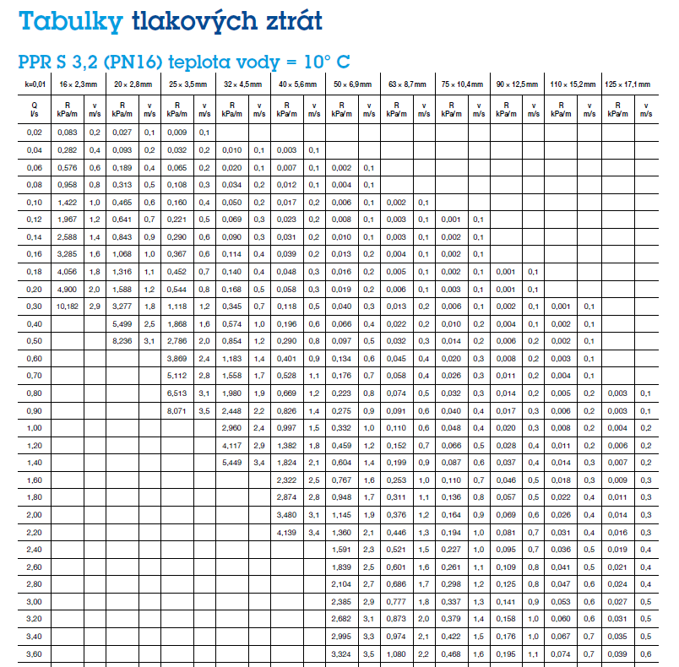

Zdroj: https://orbia.blob.core.windows.net/assets/F-36464-0.pdf

4.2 Tabulka pro PPR (PN16) teplá voda 50°C

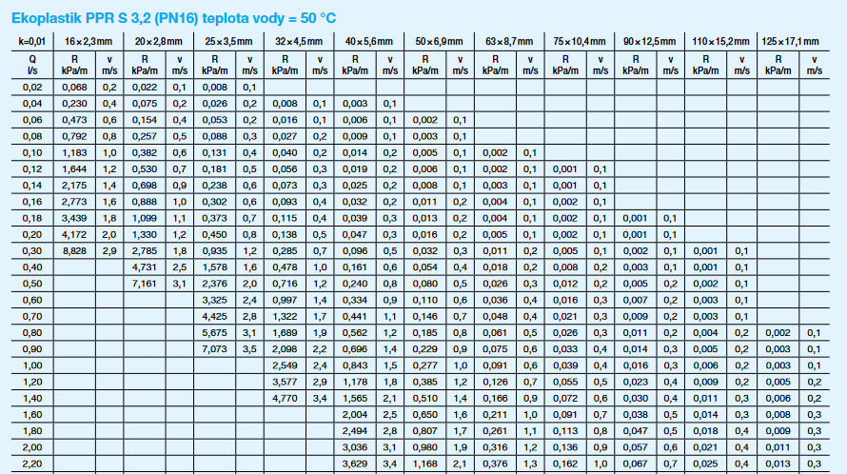

Zdroj: https://orbia.blob.core.windows.net/assets/F-36464-0.pdf

C. HYDRAULICKÉ POSOUZENÍ

Hydraulické posouzení musí prokázat, že rozvody vnitřního vodovodu jsou navrženy tak, že při daném dispozičním přetlaku p_{dis} (přetlak v místě napojení na vodovodní řad) bude před všemi výtoky zabezpečen požadovaný přetlak p_{pož}. Obvykle 100 kPa, u některých výtokových armatur i méně, u speciálních výtokových armatur často více.

p_{disp} ≥ p_{stat} + p_{vod} + p_{ztr} + p_{pož} + p_{zař}

Legenda:
p_{disp} = dispoziční tlak v místě napojení vodovodní přípojky, většinou 400 až 500 kPa, hodnotu si necháte upřesnit od správce vodovodní sítě. Na Vsetínsku VaK Vsetín
p_{stat} = výškový rozdíl mezi napojením vodovodní přípojky a nejvyšším bodem vnitřního vodovodu
p_{vod} = ztráta vodoměru cca 15-30 kPa, udává výrobce v souladu s průtokem vody, viz KOC
p_{ztr} = ztráty třením a vřazenými odpory viz Mechanika 2. ročník Bernoulliova rovnice
p_{pož} = požadovaný přetlak před výtokem 50 resp 100 kPa, doporučená hodnota 100 kPa
p_{zař} = tlakové ztráty napojených zařízení, například průtokový ohřívač vody

https://voda.tzb-info.cz/normy-a-pravni-predpisy-voda-kanalizace/4694-vypocet-vnitrnich-vodovodu-podle-nove-csn-75-5455

Tlaková ztráta p_{ztr}

p_{ztr} = R.l + Z

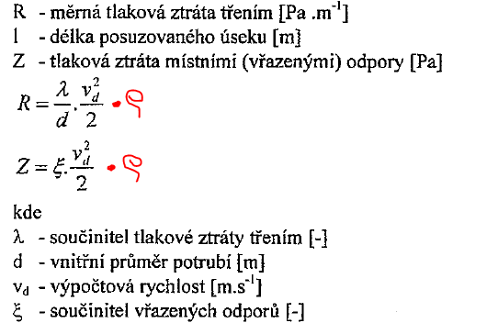

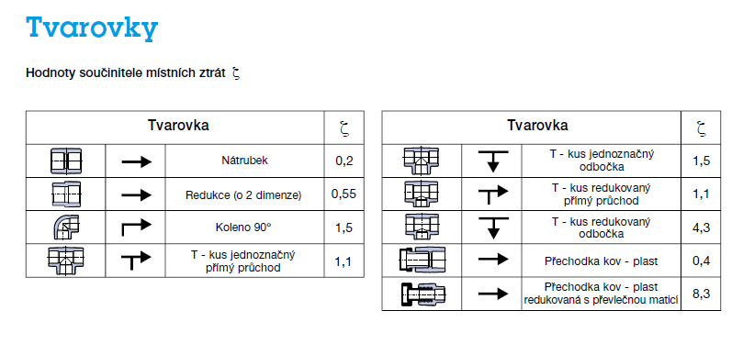

POZOR – zjednodušení výpočtu vřazených odporů – musí být splněny dvě podmínky !!!!!!

1. podmínka: DN ≤ 50
a
2. podmínka
p_{dis} – h.ρ.g > 2,5 p_{pož}

Pak lze tlakové ztráty počítat zjednodušeně

P_{ztr} = 1,3 . R. L

Čili nepočítají se vřazené odpory ξ. Vřazené odpory tvoří cca 30% z celkové ztráty.

Metodický postup při dimenzování vnitřního vodovodu

- zvolit nejnepříznivěji položený výtok (zpravidla nejvýše položený či nejvzdálenější)
- danou větev - potrubní rozvod studené vody od přípojky po nejnepříznivěji položený výtok rozdělit na úseky se stejným výpočtovým průtokem vody – viz níže obrázek
- tyto úseky očíslovat a stanovit jejich délky
- výpočet průtoku vody v jednotlivých úsecích (pozor na vzoreček)
- návrh DN potrubí s ohledem na doporučenou rychlost
- výpočet tlakových ztrát (v případě splnění 2 podmínek lze tlakovou ztrátu počítat zjednodušeně p_{ztr} = 1,3 R. l
- na závěr provést hydraulické posouzení
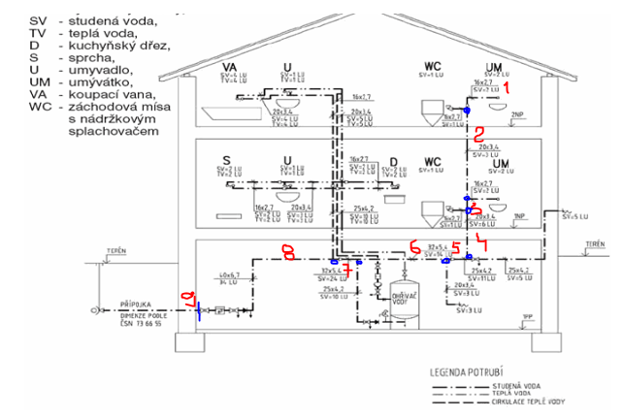
V případě, že posouzení nevyhoví je potřeba v určitých úsecích zvětšit dimenze potrubí a tím snížit tlakovou ztrátu základního větve. Posouzení se provede znovu.
https://voda.tzb-info.cz/normy-a-pravni-predpisy-voda-kanalizace/4181-nova-norma-csn-en-806-3-pro-dimenzovani-vnitrnich-vodovodu
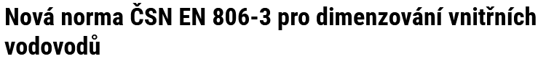
Vodovody – přednáška ČVUT: http://tzb.fsv.cvut.cz/files/vyuka/125tba1/prednasky09/125tz1-04.pdf
Dimenzování vody VUT: https://voda.tzb-info.cz/priprava-teple-vody/5799-rozvody-teple-vody-iii
V Polsku úmrtí na legionellu: https://voda.tzb-info.cz/131155-v-polsku-zemrelo-jiz-14-lidi-v-souvislosti-s-nakazou-bakterii-legionella
Legionella a dezinfekce: https://voda.tzb-info.cz/priprava-teple-vody/24331-snizeni-teploty-teple-vody-zdravotni-riziko-bakterie-legionely-dezinfekce-cast-1-3

Konec 2. části - - - - - - - - - - - - - - - - - - - - - - - -

